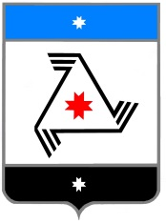

**РЕШЕНИЕ**

**Совета депутатов**

**муниципального образования «Балезинский район»**

**«Балезино ёрос» муниципал кылдытэтысь депутатъёслэн Кенешсы**

О протесте прокурора по утверждению состава комиссии по делам несовершеннолетних и защите их прав при Администрации муниципального образования «Балезинский район»

«25» февраля 2021 года

Согласно протесту прокуратуры Балезинского района на решение Совета депутатов МО «Балезинский район» от 24.09.2020 №43-347 об утверждении состава комиссии по делам несовершеннолетних и защите их прав при Администрации муниципального образования «Балезинский район», Совет депутатов МО «Балезинский район» решает:

Решение Совета депутатов МО «Балезинский район» от 24.09.2020 №43-347 «Об утверждении состава комиссии по делам несовершеннолетних и защите их прав при Администрации муниципального образования «Балезинский район» отменить.

Председатель Совета депутатов

муниципального образования

«Балезинский район» Н.В. Бабинцев

пос. Балезино

25.02.2021 г.

№ 47-383